1. Esquema de red.



1. Configuración de red.

Servidor Cliente

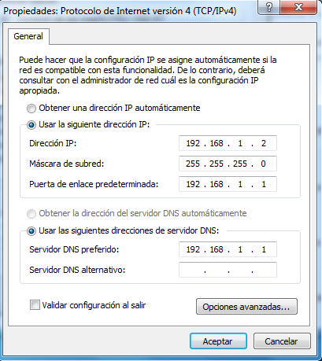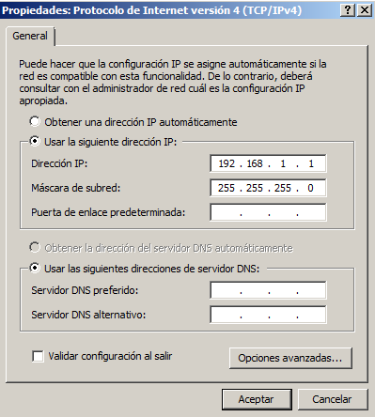

1. Configuración

Continuando con la práctica anterior el primer paso para configurar el acceso pro FTP es instalar el servicio de rol que trae IIS. Para ello realizamos botón derechos sobre el rol IIS y seleccionamos el servicio servidor FTP.

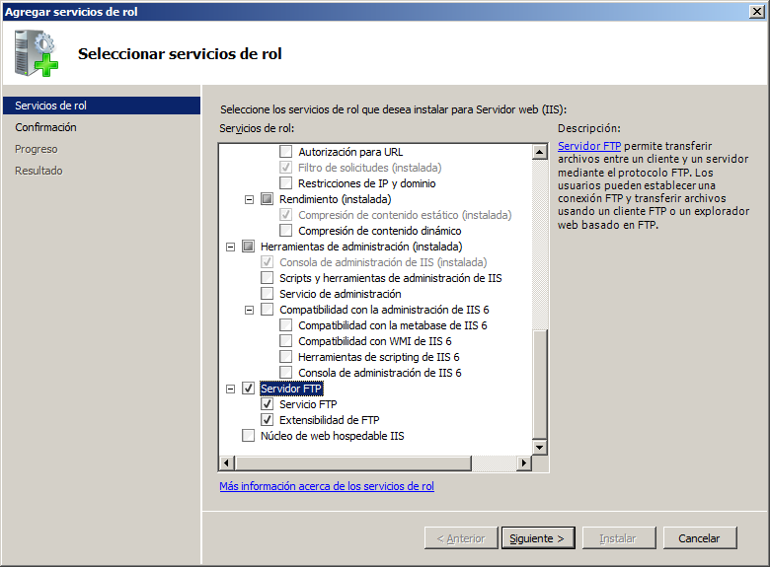

Una vez tenemos el servicio instalado vamos al rol IIS y agregamos nuevo sitio FTP. Le indicamos un nombre y la ruta de acceso a donde tenemos alojada nuestra página web.

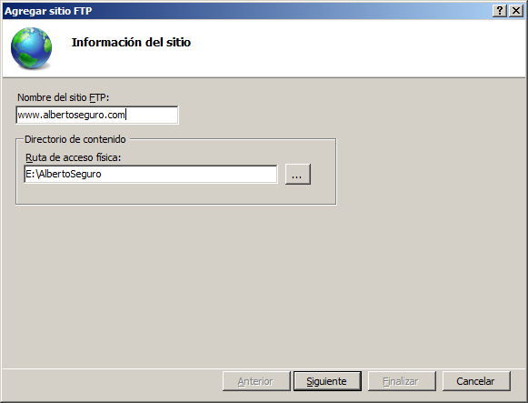

La siguiente opción será configurar la ruta de acceso al sitio. Le indicaremos la dirección que nos comunica con el cliente desde el que accederemos. También le indicaremos el certificado que teníamos creado para esta web y así usarlo también en este acceso.

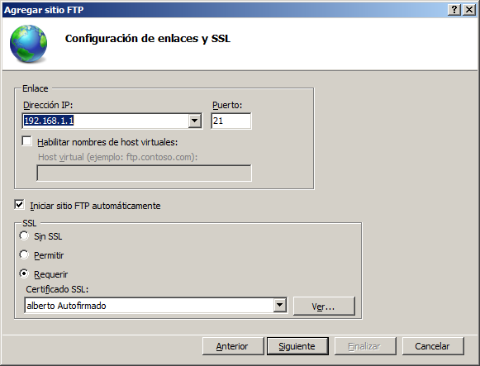

Lo último que tenemos que configurar son los permisos de acceso. Para esta práctica vamos a configurar que pueda entrar cualquier usuario anónimo y le daremos permisos tanto de leer como de escribir.

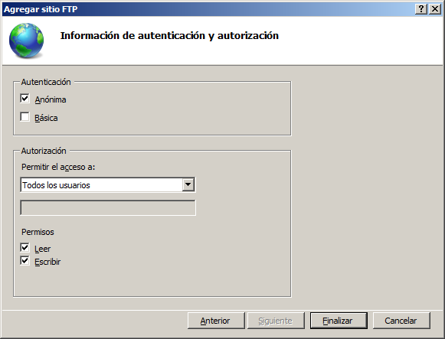

Después vamos al servicio DNS y le agregamos un nuevo host para el acceso.

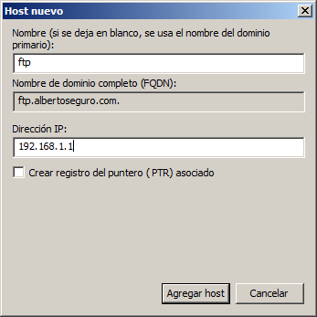

Como podemos ver en la imagen se nos queda el acceso por web y otro para FTP.

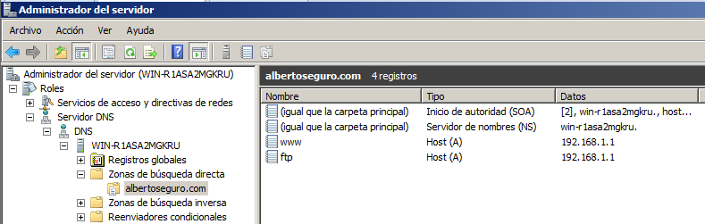

Ahora nos desplazamos al cliente y arrancamos Filezilla en el cual configuraremos la dirección creada, el usuario anónimo y el puerto que usaremos para comunicarnos.

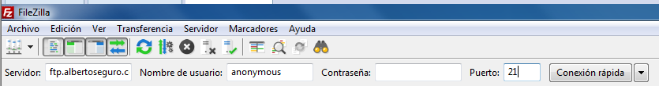

Según se conecta el equipo nos indica para validar el certificado con el que hemos configurado el acceso. Indicamos aceptar para validar este certificado.

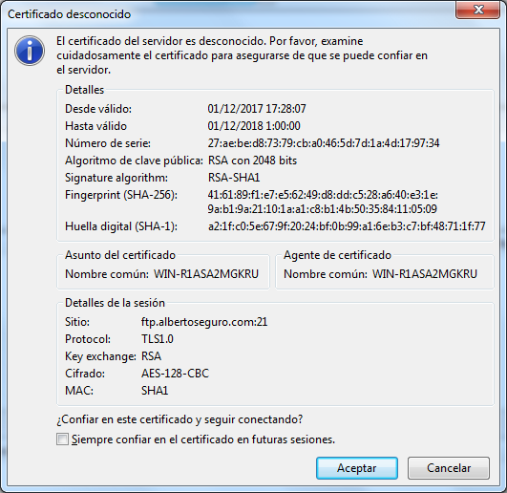

Como podemos comprobar tenemos total acceso a la dirección y podemos visualizar el archivo index.html que contiene la pagina web.

